# логотип*Приглашаем в путешествие по Крыму*

# *«Супер Лайт» (11 дн./10 н.)*

# *3 экскурсионных дня + 8 дней отдыха*

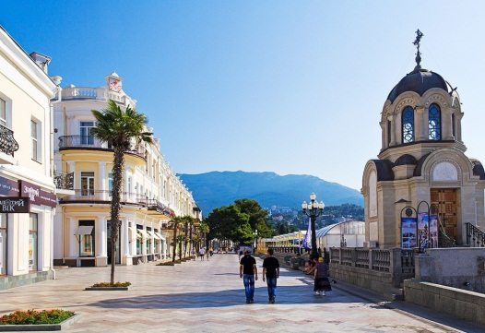 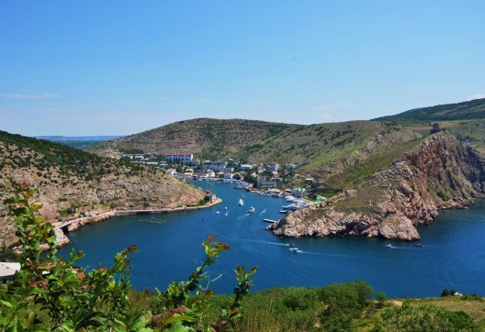 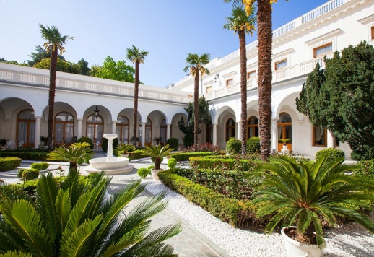

**Даты заездов:** 16.05-26.05.2019, 26.05-05.06.2019, 05.06-15.06.2019, 15.06-25.06.2019, 25.06-05.07.2019, 05.07-15.07.2019, 15.07-25.07.2019, 25.07-04.08.2019, 04.08-14.08.2019, 14.08-24.08.2019, 24.08-03.09.2019, 03.09-13.09.2019, 13.09-23.09.2019, 23.09-03.10.2019, 03.10-13.10.2019

**Маршрут тура:** **Симферополь ‒ Евпатория ‒ Алупка ‒ Ялта ‒ Ливадия ‒ Севастополь ‒ Балаклава ‒ Симферополь**

*Если Вы не в силах отказаться от купания в море, а посмотреть Крым «Ох, как хочется!», то смело выбирайте необременительный тур «Приглашение в путешествие ‒ Супер Лайт». Самое главное Вы увидите!*

**Программа тура**

|  |  |
| --- | --- |
| 1 день | **Города:** Симферополь, Евпатория  **Встреча каждого туриста в аэропорту г. Симферополь. Трансфер в Евпаторию.** Размещение в гостинице «На Эскадронной». Встреча с представителем туроператора, решение организационных вопросов. Ужин.  **Питание:** Ужин. |
| 2 день | **Города:** Евпатория  **Достопримечательности:** Приморская набережная Евпатории, Мечеть Джума Джами, Музей крепостных ворот «Одун-базар къапусы», Свято-Никольский собор, Собор Святого Николая Чудотворца, архитектурный комплекс "Текие дервиш", еврейская синагога Егия-Капай, Караимская кенасса  Завтрак. Автобусно-пешеходная обзорная экскурсия по г.Евпатории.  Выезд на экскурсию в 08.30. Знакомство с Евпаторией – одним из древнейших городов Крыма. Исторические дачи дореволюционной Евпатории ‒ Театральная площадь – Центральная историческая набережная.  Экскурсия по маршруту «Малый Иерусалим», хранящем память многовековой истории города: мечеть Джума-Хан-Джами, средневековые крепостные ворота Одун-Базар-Капусы, Свято-Николаевский собор, армянская церковь Святого Николая, Текие дервишей, еврейская синагога Егия-Капай, Караимские кенасы. По желанию: экскурсия в храмовый комплекс Караимские кенасы (входные билеты – 300/200 руб.). Ужин.  **Питание:** Завтрак, ужин. |
| 3 день | **Города:** Алупка, Ялта, Ливадия  **Достопримечательности:** Ласпинский перевал, Воронцовский дворец, Ливадийский дворец, Форосская церков  Завтрак. Экскурсия на Южный Берег Крыма.  Отправление из Евпатории в 07.30. Переезд через Бахчисарайскую долину мимо фруктовых садов и виноградников. Остановка на смотровой площадке перевала Ласпи, где открывается восхитительный обзор мыса Сарыч, отвесных скал, бескрайнего моря. **Переезд в Алупку.** Экскурсия по парку и южным террасам Воронцовского дворца – самого романтичного дворца Южнобережья начала 19 века (величественный каменный хаос, тенистые гроты, пруды и озера, удивительные растения, фонтаны). Вы пройдете ступенями знаменитой диабазовой лестницы с фигурами львов. **Переезд к Ласточкиному гнезду** на мысе Ай-Тодор – самому узнаваемому символу Крыма. Обзорный осмотр замка. Морская экскурсия на корабле вдоль побережья с прибытием в пассажирский порт Ялты. Прогулка по набережной Ялты.  Свободное время. **Переезд в Ливадию.** Обзорная экскурсия по парковому комплексу Ливадийского дворца - резиденции императора Николая II, месту проведения Ялтинской конференции 1945 года. По желанию – экскурсия в Ливадийский дворец (Входные билеты – 400/100 руб.). **Переезд в Форосский Храм Воскресения Христова** - памятник русской архитектуры конца XIX века, возвышающийся на Красной скале на высоте 427 м над уровнем моря. Возвращение в Евпаторию ориентировочно в 19.30. Ужин.  **Питание:** Завтрак, ужин. |
| 4 день | **Города:** Евпатория  Завтрак. Свободный день. Пляжный отдых. Ужин.  **Питание:** Завтрак, ужин. |
| 5 день | **Города:** Евпатория  Завтрак. Свободный день. Вечером в 17:00 предлагаем совершить экскурсию в Дом-музей Вина с дегустацией крымских вин. Продолжительность экскурсии и дегустации – 1,5 часа (входные билеты - 400 руб.). Ужин.  **Питание:** Завтрак, ужин. |
| 6 день | **Города:** Севастополь, Балаклава  **Достопримечательности:** Памятник затопленным кораблям, площадь Нахимова, Собор святого Равноапостольного князя Владимира, Херсонес Таврический, Район Балаклава, Генуэзская крепость Чембало  Завтрак. **Экскурсия в Севастополь.** Выезд на экскурсию – в 07.30. Знакомство по дороге с памятниками Крымской войны 1854 – 1856 гг., Альминского сражения. Прибытие на Северную сторону Севастополя, переправа на морском трамвайчике через Южную бухту на Графскую пристань.  Обзорная экскурсия по центру Севастополя - Памятник погибшим кораблям ‒ Площадь Нахимова – собор Св. Владимира. Свободное время. По желанию предлагаем экскурсию на катере по бухтам Севастополя (Входные билеты на катер – 250 руб.). Переезд в Херсонес по Большой Морской улице через площадь Восставших.  Осмотр древнего городища Херсонес – место крещения равноапостольного князя Владимира (оборонительные стены и башни, античный театр, монетный двор, цитадель, жилые дома, средневековые храмы, базилика), Владимирский собор (Входные билеты – 100 руб.).  **Переезд в Балаклаву.** Прогулка по Балаклавской бухте, крепость Чембало, храм 12 апостолов. По желанию – катание на кораблике с купанием в открытом море (Входные билет на катер – 400 руб.). Возвращение в Евпаторию ориентировочно в 19.30. Ужин.  **Питание:** Завтрак, ужин. |
| 7 -9 день | **Города:** Евпатория  Завтрак. Свободный день. Пляжный отдых. Ужин.  **Питание:** Завтрак, ужин. |
| 10 день | **Города:** Евпатория  Завтрак. Свободный день. Пляжный отдых.  Прощальный ужин на летней террасе кафе отеля с шашлыком и овощами, приготовленными на углях.  **Питание:** Завтрак, ужин. |
| 11 день | **Города:** Симферополь  Завтрак. Освобождение номеров. Расчетный час 12.00. Трансфер в аэропорт.  **Питание:** Завтрак. |

***Стоимость от 26500 руб/чел.***

Скидки для детей до 12 лет на доп. месте - 20%

**Важная информация:**

|  |  |
| --- | --- |
| **В стоимость входит:**  • размещение в номерах  • питание (полупансион), прощальный ужин в последний день,  • услуги экскурсовода,  • входные билеты по программе  • транспортное обслуживание по всему маршруту,   * трансфер из аэропорта г. Симферополь в отель * групповой трансфер в аэропорт г. Симферополь.   **Питание:** Завтрак + ужин. 2-разовое. | **В стоимость не входит:**   * Авиаперелёт Благовещенск-Москва-Благовещенск * Авиаперелёт Москва-Симферополь-Москва * Дополнительные экскурсии (посещение по желанию). * Мед страховка (по желанию) |

**Возможное изменение цен!!!**

**675000, г. Благовещенск, ул. Кузнечная, д 1.**

**e-mail: amurturist.blag@mail.ru**

**www.amurturist.info**

**Тел: (4162) 99 – 11 – 44, 99 – 11 – 55**



***Мы в amurturist.info***